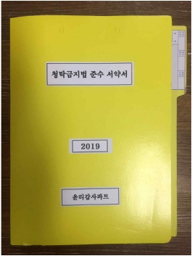
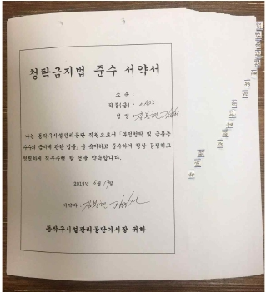
청탁금지법 준수 서약서」징구 완료 보고

Ⅰ

Ⅱ
관 련 근 거

윤리감사파트-283(2019.4.23.)「2019 청렴·윤리교육 운영계획」
윤리감사파트-355(2019.5.27.)「청탁금지법 준수 서약서 징구(시달)」

징 구 결 과

내 용 : 청탁금지법 준수 의지 서약
방 법 : 서약서 서명후 제출
대 상 : 전 직원(파트직 포함)
결 과 : 이사장외 158명 서약서 제출 완료

Ⅲ
행 정 사 항

신규직원 입사시 청탁금지법 준수 서약서 징구. 끝.

청탁금지법 준수 서약서

소 속 :

직종(급) :

성 명 :

나는 동작구시설관리공단 직원으로서「부정청탁 및 금품등

수수의 금지에 관한 법률」을 숙지하고 준수하여 항상 공정하고

청렴하게 직무수행 할 것을 약속합니다.

2019년 월 일

서약자 : (서명)

동작구시설관리공단이사장 귀하

